第一步：所有图片（train test）读取后通过uniform pattern LBP提取特征向量，每张图片都以列向量的形式来代表其特征

第二步：将训练集内每个人看作一个类，每个类的可见光和红外光图片之间构成类内变换基（红外光-可见光），并根据LRA-GL方法，扩展X数据集

第三步：

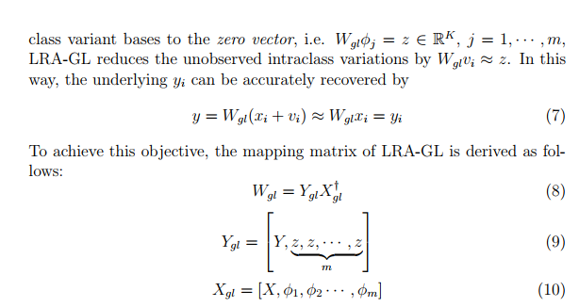

 就是训练集内的红外光-可见光，X是测试集的gallery（可见光），Y是358\*1的列向量（这个列向量为标签）一起构成的358\*358的矩阵，每个列向量只有第i个项为1，其余均为0，z为358\*1的零列向量

第四步：

Wgl是映射矩阵，将测试集的每张红外图利用Wgl映射到358\*1的列向量

第五步：

将第四步的结果与相应标签进行识别率判别

这里识别率判别即红外光映射出的列向量归属到哪个标签有两种方法吧应该：

1. 列向量零均值和归一化之后，最大值变为1，其余为0，判断是否符合标签
2. 利用欧式空间距离，找列向量和358个标签的最小距离

备注：

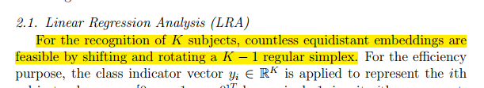

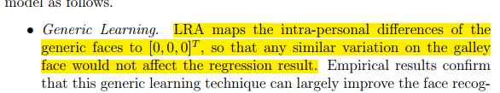

等距嵌入（equidistant embedding）

